**无犯罪记录证明电子版生成说明**

户籍属于济宁各县市区的同学，微信关注山东微警务济宁分站，然后注册账号，然后进入页面点“微警务”，然后点“无犯罪记录证明”，然后按照提示一步步进行，其他地市参考济宁市的操作步骤。如果不能生成图片，用手机截屏即可。生成带有红章的电子版图片请于参加中专考试前交于曲阜远东职业技术学院高铁校区招生办公室，办公室地址：高铁校区4号楼101室。

具体操作步骤如下：

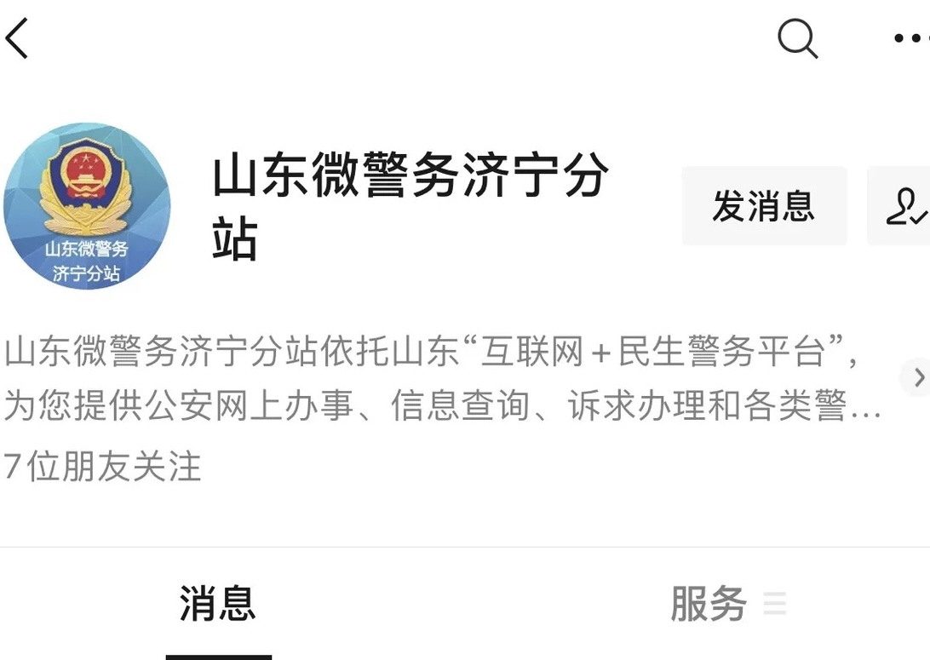

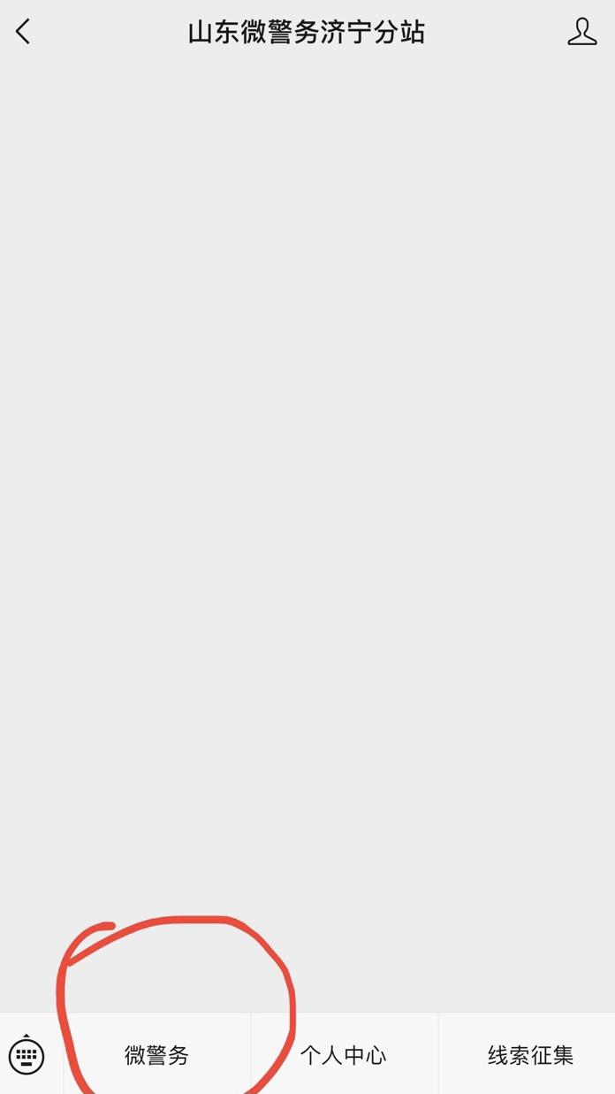

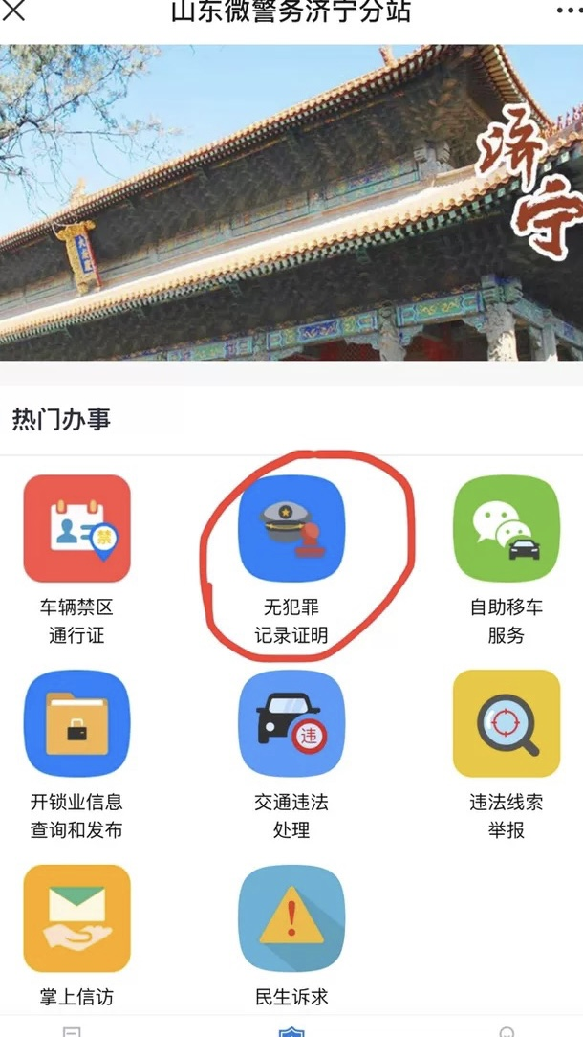

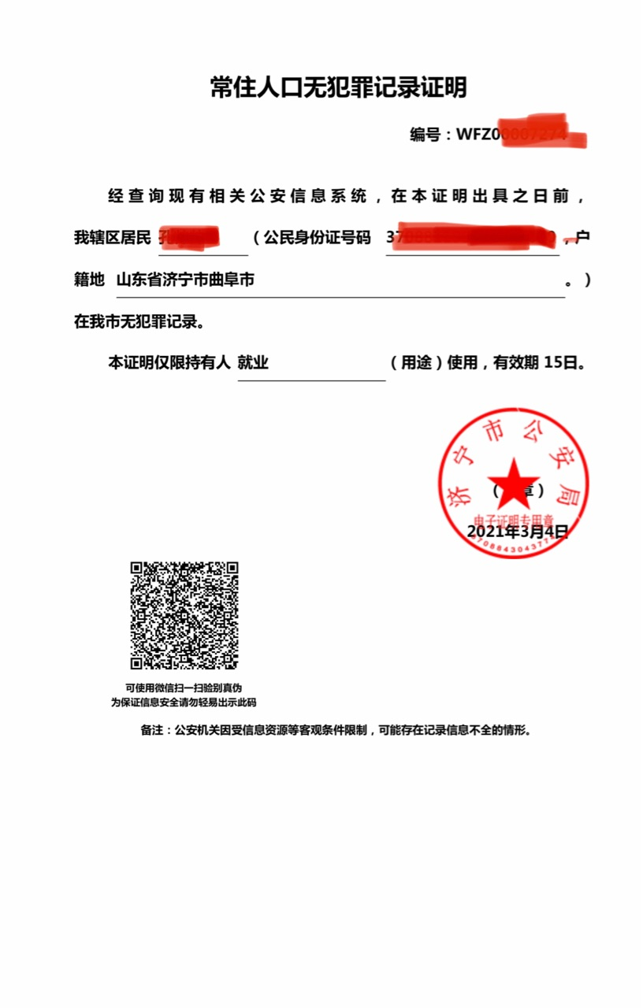

**升学**